 ***Rapport De Stage***

***Développement Informatique***

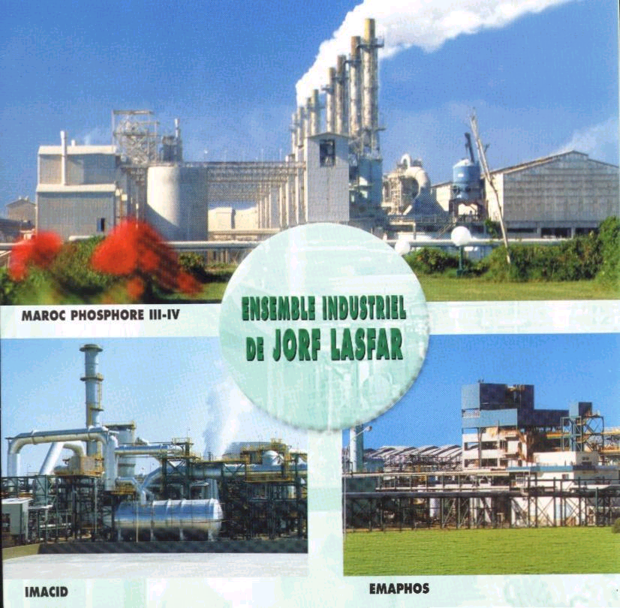**Institut Spécialisé en Nouvelles Technologies d’information et de communication à SAFI**

**Réalisé par : Essaifi Ahmed**

**Année D’étude et Spécialité : 2éme Année, Développement Informatique**

**Période De Stage : Du 02/1/2018 Au 31/01/2018 à EL JADIDA**

**Encadré Par : Mr. AKRAM ABDEADIM**

**Année D’étude : 2017/2018**

**Service De Stage: Service Informatique {SGI/PC/J}**

**Sommaire**

Remerciement ……………………………………………………………………………………………1

Avant**-**Propos ……………………………………………………………………………………………2

Introduction ………………………………………………………………………………………………3

***Chapitre I : Généralités Sur Le Group O.C.P***

Présentation du groupe OCP ……………………………………………………………………1

Historique …………………………………………………………………………………………………2

Organigramme du groupe…………………………………………………………………………3

***Chapitre II : Présentation du service Informatique***

Introduction ………………………………………………………………………………………………1

Organigramme Du Service SGI / PC / J ………………………………………………………2

***Chapitre III : Le projet <<Gestion Des Incidents >>***

* Introduction………………………………………………………………………………1
* Analyse du besoin………………………………………………………………………2
* Merise et la Conception…………………………………………………………………………………3-4
* Outils de développement et réalisation de l’application ………………………………...5

***Chapitre VI : Les interfaces de l’application***

***Chapitre V : Conclusion***

**REMERCIEMENT**

***Je* tiens à présenter mes vifs remerciements, ma profonde gratitude et de ce travail à la Direction Maroc Phosphore Jorf Lasfar de m’avoir accepté pour passer ce stage.**

***J’exprime* mes sincères remerciements également atout le service SGI/ PC / J Qui m’a prêté main forte pour accomplir la tache dans les bonnes conditions.**

***Je* ne peux passer sous silence les efforts fournis par les agents du service informatique pour leurs contributions durant la période de mon stage et leurs encadrements et leurs précieuses informations et conseils.**

***Je* tiens à exprimer mon plus vif remerciement à Mr Akram ABDELADIM mon encadrant au sien de L’OCP,** **pour le soutien constant, pour les encouragements et les orientations précieuses qu’il nous adonnée tout au long de ce stage, Et ses conseils inestimables pour nous pousser à savoir plus dans ce domaine. Aussi à exprimer ma salutation et mon vif remerciement à Mlle Sanaa AFIFI, chef de service Informatique qui nous a permis d’effectuer notre stage dans de bonnes conditions.**

***A*insi, j’adresse mes remerciements à mes formateurs Mdm.JACKJOUD WIDAD et Mdm.El GARAAI Zinebe et Mdll.BENJLOUAJA AMINA qui m’a consacré du temps pour faire affluer leurs connaissances doit savoir combien ses témoignages m’ont été précieux.**

***Je* tiens aussi à remercier tous ceux qui ont participé de près ou de loin au bon déroulement de mon stage.**

Trouver Dans ce modeste travail toute ma gratitude et mon respect, et merci à vous tous.

**Avant-Propos**

***C***e stage que j’ai effectué au sien du service de **SGI / PC / J**, au Complexe industriel de JORF LASFAR, est mon premier contact avec le milieu professionnel. Il m’a offert la possibilité d’observer de près l’entreprise avec tous ses aspects.

***A***utre la possibilité d’évaluer mes compétences, cette période de formation était une occasion propice afin de me familiariser avec l’entreprise et les différentes situations susceptibles de se présenter.

Mon rapport portera essentiellement sur :

* Présentations en bref du groupe OCP.
* Création d’une application de gestion.

**Introduction**

***Ce*** stage rapport est le fruit d’une mise en application d’un stage que j’ai eu l’honneur d’effectuer au sien de l’Office Chérifien des phosphate (OCP), pour une durée du ***02/01/2018*** au ***31/01/2018***,

Service **SGI / PC /**

***Chapitre I : Généralités Sur Le Group O.C.******P***

***1. Présentations du Groupe O.C.P***

Le groupe Office Chérifien des Phosphates, constitué de L’O.C. P et de ses filiales est un établissement public à vacation industrielle et commerciale.

Il a le monopole de l’exploitation et de valorisation des phosphates du royaume, depuis la prospection minière jusqu’à la commercialisation du minerai et de ses dérivés transformés localement. Le groupe Office Chérifien des Phosphates exploite trois zones minières (KHOURIBGA, GANTOUR, BOUKRAA) et dispose de deux sites industriels chimiques (SAFI et JORF LASFAR). Son siège est situé à Casablanca.

***2. Historique***

L’office Chérifien des phosphates (O.C.P) a été créé le 7 aout 1920, sous la forme d’un organisme d’Etat, mais étant donné le caractère de ses activités commerciales et industrielles, le législateur a tenu à le doter, dès sa création, d’un organisme lui permettant d’agir avec la même souplesse que les entreprises privées internationales, dans le monde.

Par la suite, l’évaluation des activités de l’Office et l’ampleur de ses projets de valorisation ont conduit à la mise en place en 1947-1975 d’une structure de groupe permettent l’intégration de différentes entités filiales complémentaires au sien d’un même ensemble : le Group O.C.P.

Avec un chiffre d’affaires en 2000 s’est élevée à 1,5 miliaires de dollars US, le Groupe O.C.P contribue dans le PIB national de 2 à 3% et de 16,1% dans exportations marocaines en valeur.

**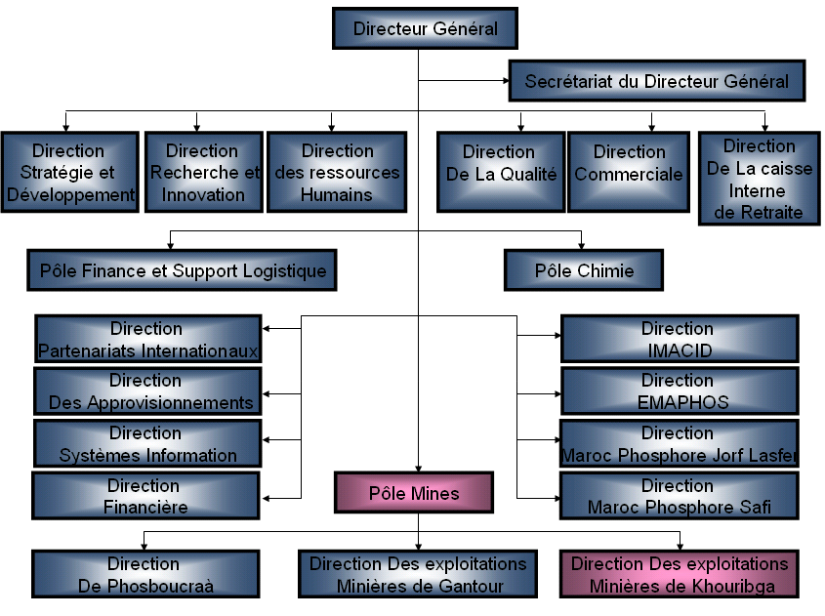*3. Organigramme du Groupe :***



***Chapitre II : Présentation du service Informatiques***

***Introduction :***

Le service SGI/PC/J s’occupe des implantations des réseaux informatiques, la maintenance de matériels informatiques, et la gestion de messageries au niveau des réseaux locaux et de service internet.

**Organigramme Du Service SGI / PC / J**

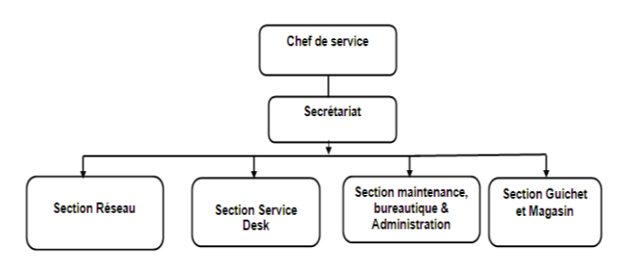

* **Chef du service :**
* Gestion du travail entre services.
* **Secrétariat :**
* Réception et dispatching du courrier.
* Communication interne et externe.
* Classement et archivage des documents.
* **Section réseau :**
* Assurer les connexions téléphoniques réseaux.
* La configuration et suivie des équipements réseaux.
* Assurer et diagnostiquer les connexions réseau entre les user et les équipements actifs.
* **Service desk :**

La Direction des Systèmes d'Information a mis à la disposition de l’ensemble des utilisateurs des services informatiques, un outil dédié à la gestion des incidents et des demandes Informatiques. Cette solution s’inscrit dans le cadre de l'amélioration des prestations informatiques offertes aux usagers du système d’information de l’OCP.

 ***Chapitre III : Le Projet <<Gestion Des Incidents >>***

***Introduction***

**A**

**près avoir présenté l’entreprise d’accueil OCP, le présent chapitre expose une**

**Analyse de la problématique du projet au niveau de l’existant et des besoins dans un premier lieu, et explique les différentes étapes de la conception de l’application réalisée dans un second lieu.**

**Dans ce présent module, nous allons essayer de faire une étude, conception et réalisation d’une application pour la gestion des incidents informatiques au sein d’OCP. A l’aide d’une application simple et facile à utiliser.**

***Analyse du besoin :***

**Le service informatique révèle un besoin au niveau de la gestion des interventions de l’ensemble des informaticiens, ce qui provoque dans la plupart du temps des décalages au niveau de la réparation de pannes survenues dans les différents services.**

**Le manque d’un moyen de communication entre les agents réclamant des problèmes et les informaticiens nécessite une plate-forme partagée qui précise les demandes des agents d’une part et la réponse aux réclamations d’une autre part.**

**Le temps de réponse aux réclamations reste contraignant surtout dans le cas de pannes prioritaires (critiques) qu’on doit être traités dans un temps minimal.**

**La supervision du travail de l’équipe doit être jugé et comptabilisé.**

**Analyse des besoins Merise :**

**Cette étape contient la modélisation des fonctionnalités générales du système. Le langage utilisé c’est MCD (Modèle Conceptuel des Données.) qui représente un standard dans tous les Traitements de l’orienté objet et ceci assure une meilleure modélisation des problèmes traités.**

**Identification des acteurs :**

**Les acteurs qui interagissent avec l’application sont :**

**• Administrateur.**

**• Technicien.**

**• Utilisateur**

***Merise :***

Après l’étape d’analyse, la conception de mon système est une étape importante dans laquelle je veux préciser les différents acteurs réagissant sur le système ainsi les actions réalisées à travers notre application, pour ce faire, on choisit MCD (Modèle Conceptuel des Données).

Le modèle conceptuel des données (**MCD**) a pour but d'écrire de façon formelle les données   
qui seront utilisées par le système d'information. Il s'agit donc d'une représentation des données, facilement   
compréhensible, permettant de décrire le système d'information à l'aide d'entités.

Il existe plusieurs logiciels qui permettent de modeler le MCD, je choisis POWERAMC, car c’est un logiciel facile à manipuler, permet de créer les différents diagrammes avec une aisance .il procure une interface claire et bien faite avec des menus.

***Conception***

L’Application consiste à modéliser le fonctionnement d’un  avec ses différentes fonctionnalités.

**Les Fonctionnalités :**

**Pour un Utilisateur:**

Est l’un du personnel du staff de l’OCP – Jorf Lasfar ayant droit d’accès à l’application et bénéficiant d’un « compte User », si l’utilisateur est confronté à une panne informatique, il peut :

* + Signaler l’incident.

**Pour un Technicien :**

Est l’un du personnel du staff du service informatique de l’OCP – Jorf Lasfar, il peut : Prendre en charge un incident ou plusieurs.

* + Clôturer une intervention.
  + Consulter l’historique des interventions.
* En cours de traitement.
* Si le technicien n’arrive pas a résolu le problème il faut envoyer un E-mail au fournisseur.

**Pour un Administrateur :**

* + Création des nouveaux comptes.
  + Tout ce qui mise à jour pour l’application.

Pour mettre en évidence la conception de l’application, on s’appuie sur les Diagrammes suivants :

**Diagramme de cas d’utilisation:**

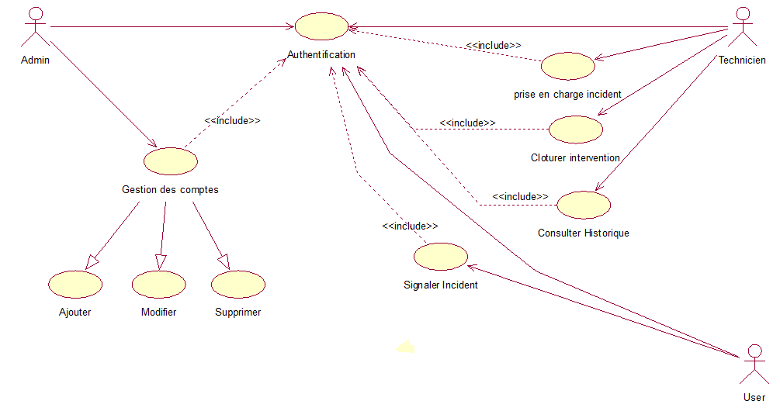

Le modèle ci-dessus schématise les différents acteurs qui interagissent avec l’application ainsi que les multiples fonctionnalités dont ils peuvent bénéficier.

**Modèle MCD:**

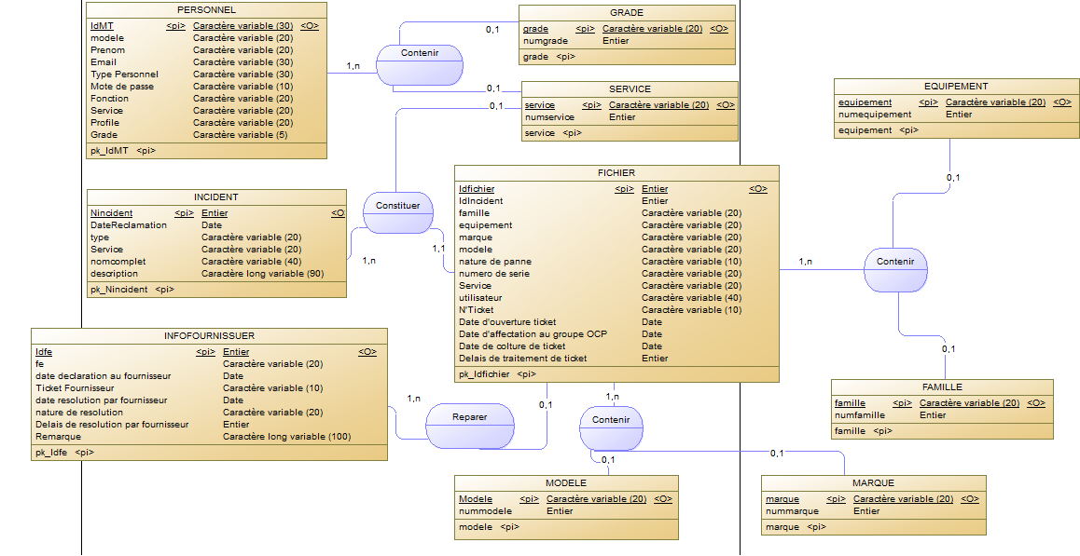

Le schéma ci-dessus représente les différentes classes implémenté dans la base de données.

**Diagramme de base de données:**

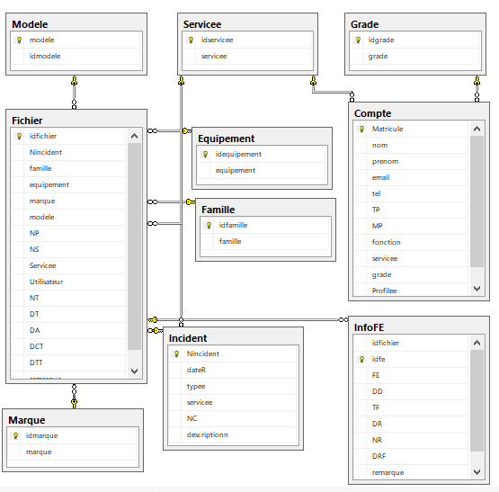

**Diagramme de séquence:**

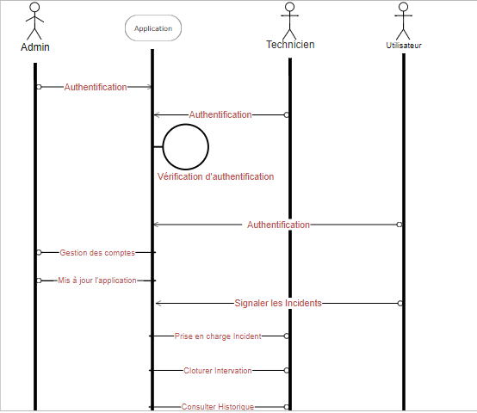

Le schéma ci-dessus représente les détails d'un cas d’utilisation.

***Outils de développement et réalisation de l’application :***

Visual Studio.Net :

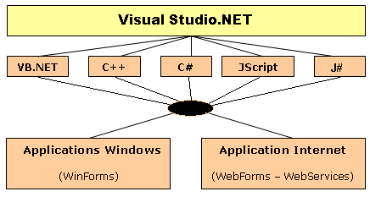~

Figure présentant les langages de développement sur Visual Studio.

***C#:***

C# est un langage de programmation simple, moderne, orienté objet, type-safe, inventé par Microsoft, qui permet la création de logiciels consommant ou créant des Web Services sans gérer la complexité des protocoles (XML, SOAP, WSDL) qui est prise en charge par l'environnement .NET.

Plus les langages ont un niveau d'abstraction élevé, plus ils sont faciles à assimiler mais lents à exécuter. C# allie performance et accessibilité.

Ce nouveau langage profite des fonctionnalités offertes par le Framework .Net. Il a été conçu pour faire d'Internet une véritable plate-forme de programmation distribuée, permettant aux ordinateurs, systèmes et services de communiquer et de collaborer entre eux.

Vu de loin, le principal avantage de C# et ASP.NET, c'est surtout Visual Studio, qui offre en une seule application tout ce qu'il faut pour gérer de bout en bout l'application :

- Langage objet.

- Accessibilité du langage.

- Langage de prédilection aux applications .Net.

- Nombre important de classes.

- De nombreuses fonctions orientées Web.

- Interopérabilité grandissante.  
- Design des pages HTML   
- Ecriture du code   
- Débogage   
- Tests   
- Mise en production sur serveur distant

***Plateforme ENTITY FRAMEWORK V6.0.2 :***

Entity Framework est un ensemble de technologies qui prennent en charge le développement d'applications logicielles orientées données. Entity Framework permet aux développeurs de travailler avec des données sous la forme d'objets et de propriétés spécifiques au domaine, tels que les clients et les adresses client, sans devoir se préoccuper des tables et des colonnes de base de données sous-jacentes où ces données sont stockées. Avec Entity Framework, les développeurs peuvent travailler à un plus haut niveau d'abstraction lorsqu'ils traitent des données, et peuvent créer et maintenir des applications orientées données avec moins de code que dans les applications traditionnelles. Pour plus d'informations. Elle contient 3 types de modèles :

**Database First :**

Database First vous permet de désosser un modèle à partir d'une base de données existante. Le modèle est stocké dans un fichier EDMX (extension .edmx) et peut être affiché et modifié dans Entity Framework Designer. Les classes avec lesquelles vous interagissez dans votre application sont automatiquement générées à partir du fichier EDMX.

**Code First:**

Ce scénario inclut le ciblage d'une base de données qui n'existe pas et que Code First va créer, ou une base de données vide que Code First ajoutera également de nouvelles tables. Code First vous permet de définir votre modèle en utilisant les classes C # ou VB.Net. Une configuration supplémentaire peut éventuellement être effectuée en utilisant des attributs sur vos classes et propriétés ou en utilisant une API fluide.

**Modèle First:**

Model First vous permet de créer un nouveau modèle à l'aide d'Entity Framework Designer, puis de générer un schéma de base de données à partir du modèle. Le modèle est stocké dans un fichier EDMX (extension .edmx) et peut être affiché et modifié dans Entity Framework Designer. Les classes avec lesquelles vous interagissez dans votre application sont automatiquement générées à partir du fichier EDMX.

Pour travailler avec cette plateforme d’abord en doit installer Entity Framework de Visual Studio.

Premièrement nous allons à l'Explorateur de solutions, puis nous devons cliquer à droite et aller à gérer les paquets NuGet puis nous cherchons Entity Framework et cliquez sur installer :

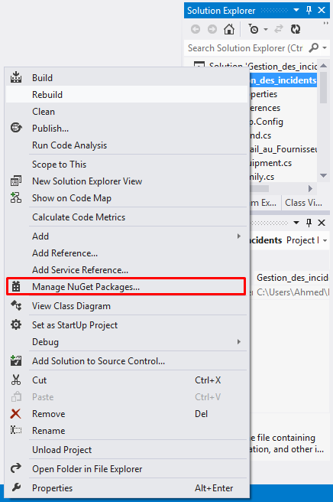

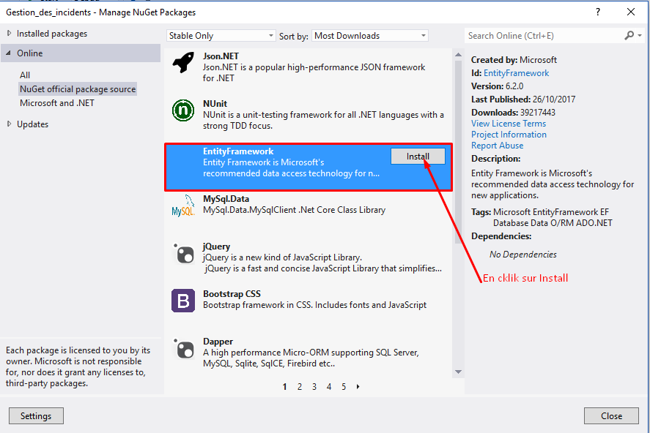’

Dans ce cas, j’ai utilisé la première partie **DATABSE FIRST** parce que j'avais déjà créé la base de données. Pour utiliser cette partie en doit aller aux :  
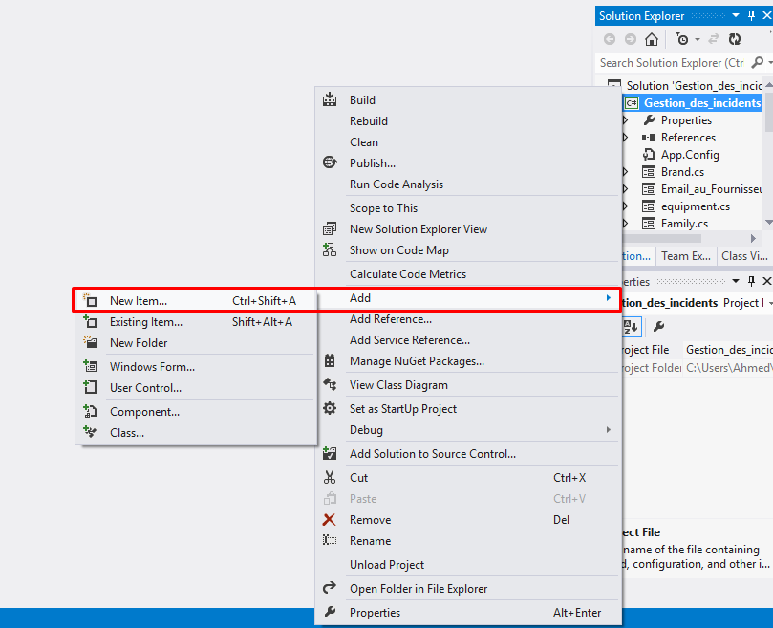

Et en clique sur New Item :  
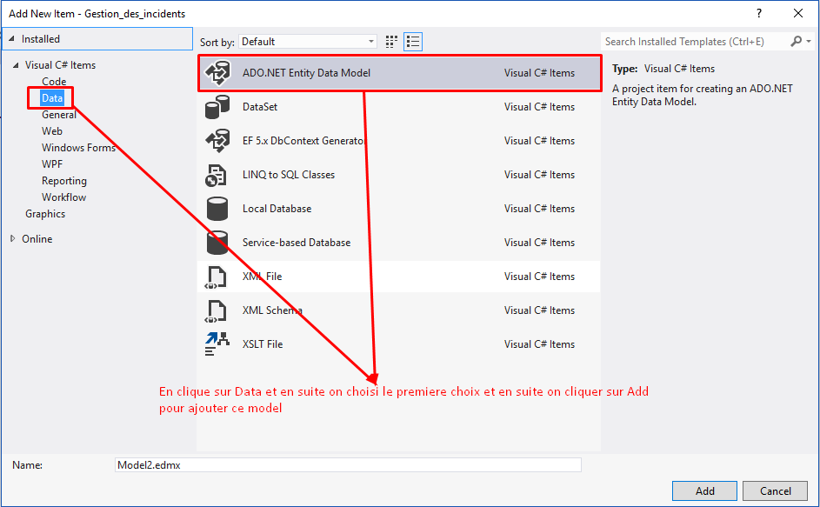

Et en suite on choisit **Generate from databse**:

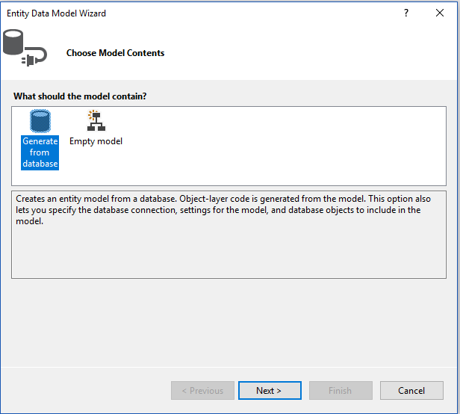

En clique sur Next pour choisi la connections et les tables de base de données :

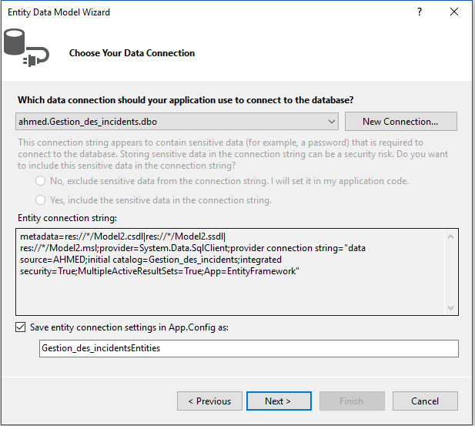

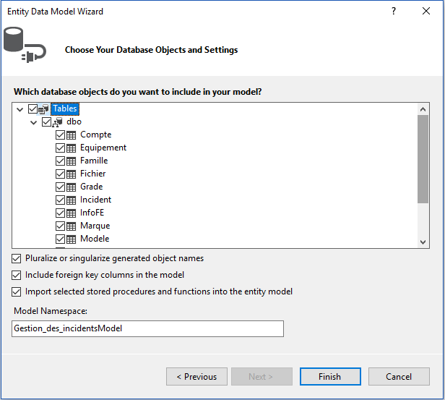

Et en clique sur Finish pour lancer DATABASE FIRST, et en fin en avoir le diagramme de ce model :

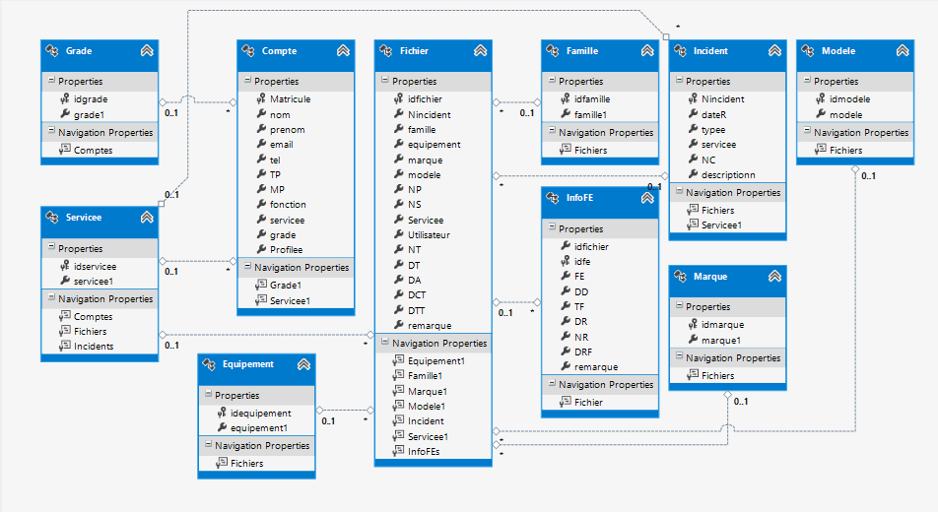

**Base de données SQL SERVER**

Une base de données (BD) est un ensemble de données, mémorisées sur des supports accessibles via des réseaux de télécommunication, pour satisfaire simultanément plusieurs utilisateurs de façon sélective et en temps très court. Elle constitue le cœur du système d’information.

Il existe quatre types de bases de données :

1. Base de données hiérarchiques : les plus anciennes fondées sur une modélisation arborescente des données.
2. Base de données relationnelles : organisation des données sous forme de tables et leur exploitation à l’aide d’un langage déclaratif (tel qu’Oracle, MySQL, SQL SERVER 2005).
3. Base de données déductives : organisation de données sous forme de tables et leur exploitation à l’aide d’un langage logique.
4. Base de données objets : organisation des données sous forme d’instances de classes hiérarchisées qui possèdent leurs propres méthodes d’exploitation.

***Chapitre VI: Interfaces De L’application***

Après l’authentification de l’utilisateur, il peut par la suite accéder à différentes fonctionnalités de l’application afin de bénéficier des multiples services associés à chaque profil d’utilisateur, à savoir le signalement des incidents et leur suivi.

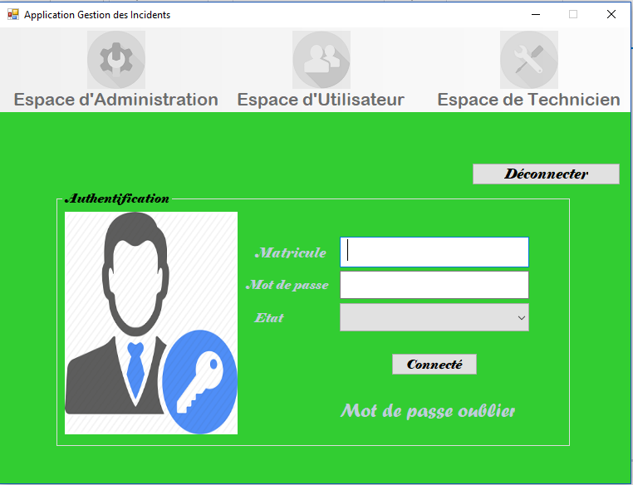

Dans la même forme on trouve deux liens :

Si le Mot De Passe Est Oublié, Donc on va accéder à une forme de réinitialisation: 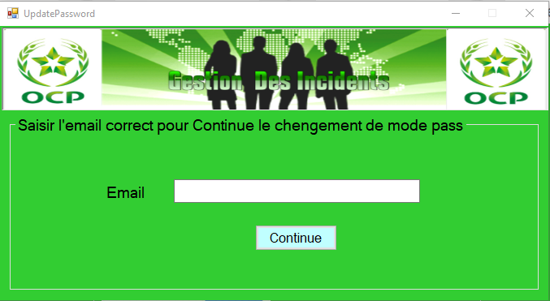

Espace Administrateur :

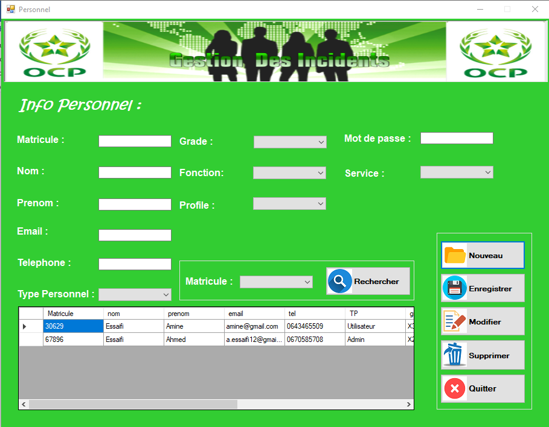

L’administrateur se fait dans cette forme Personnel la :

* Modification d’un compte dans l’interface et aussi dans la base de données.
* Suppression d’un compte dans l’interface et aussi dans la base de données.
* L’ajout du nouveau compte dans l’interface et aussi la base de données.
* Recherche d’un compte depuis la BD et l’affiche dans datagridview.

Dans l’espace l’administrateur en trouve aussi la gestion de grade est la gestion de service, ainsi que la manipulation des matériels.

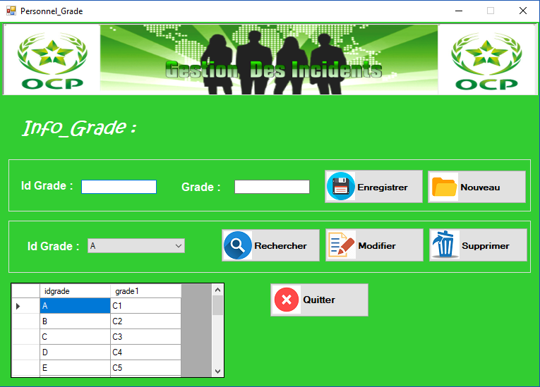

Gestion de grade

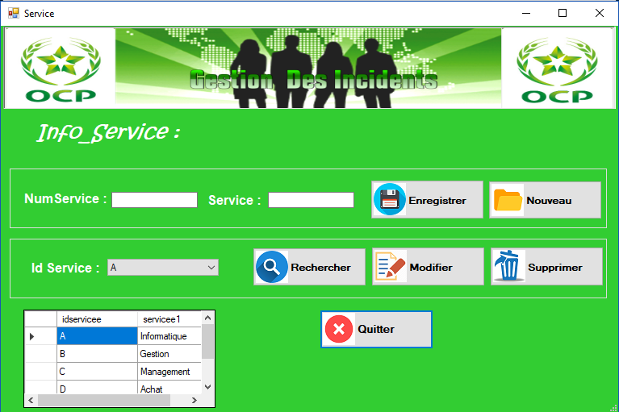

Gestion service

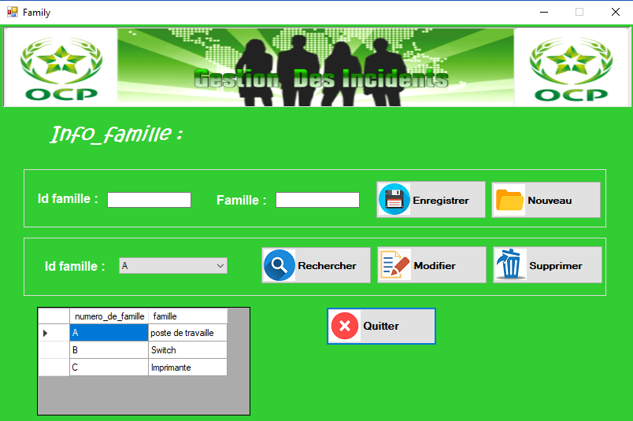

Gestion Famille

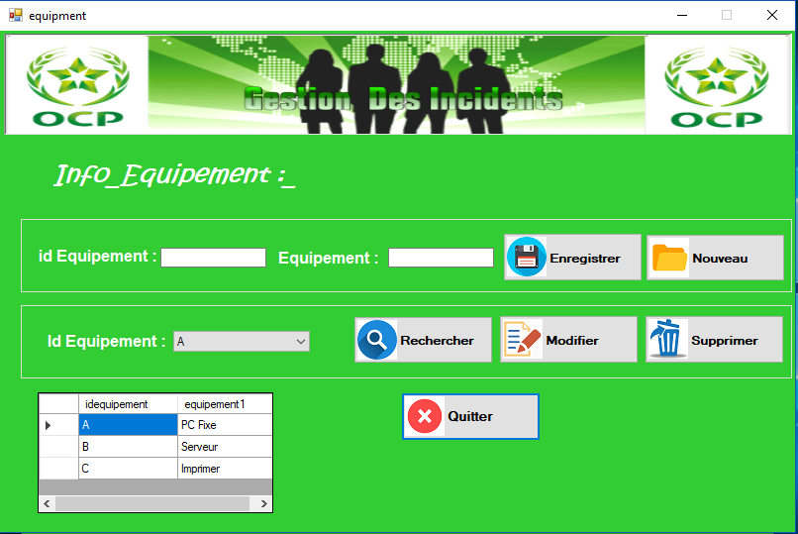

Gestion Equipement

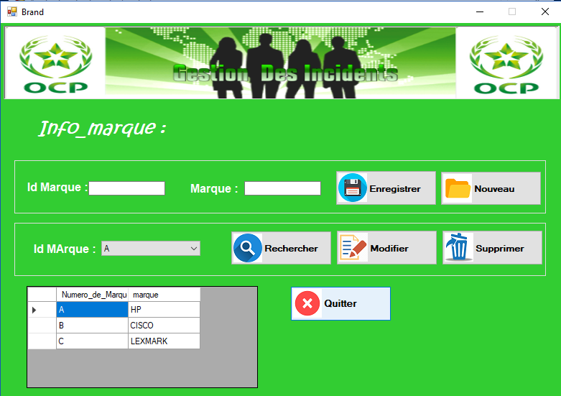

Gestion Marque

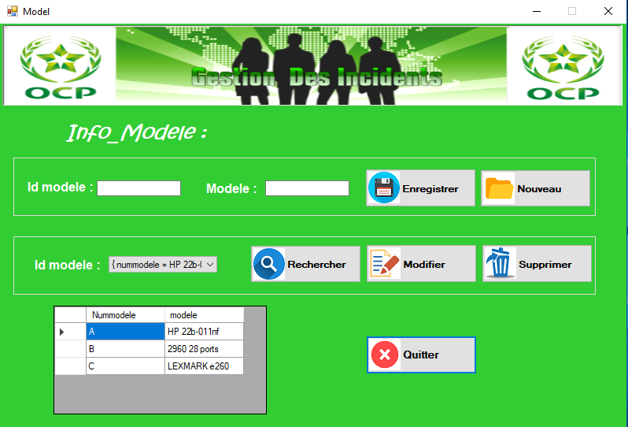

Gestion Modèle

Dans l’espace Utilisateur on peut déclarer un incident :

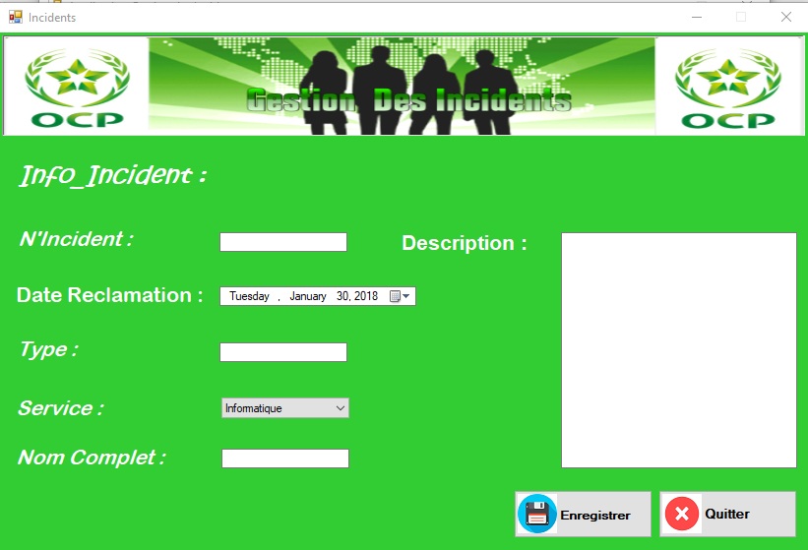

Déclaration d’un incident

Dans l’espace technicien on peut voir les incidents déclarer :

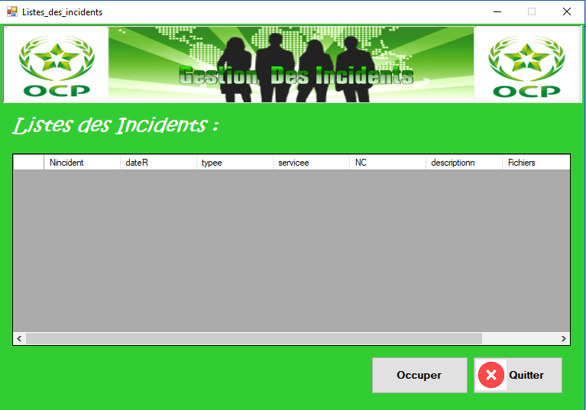

Même dans l’espace technicien s’il prend la décision de s’occuper d’un incident il faut quel remplir un fichier matériel :

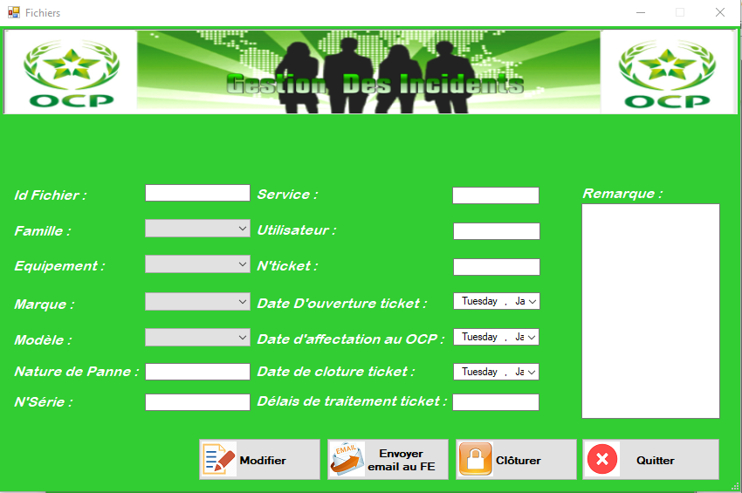

Fichier à remplir par le technicien

Si le technicien n’arrive pas a résolu le problème il faut envoyer un E-mail au fournisseur

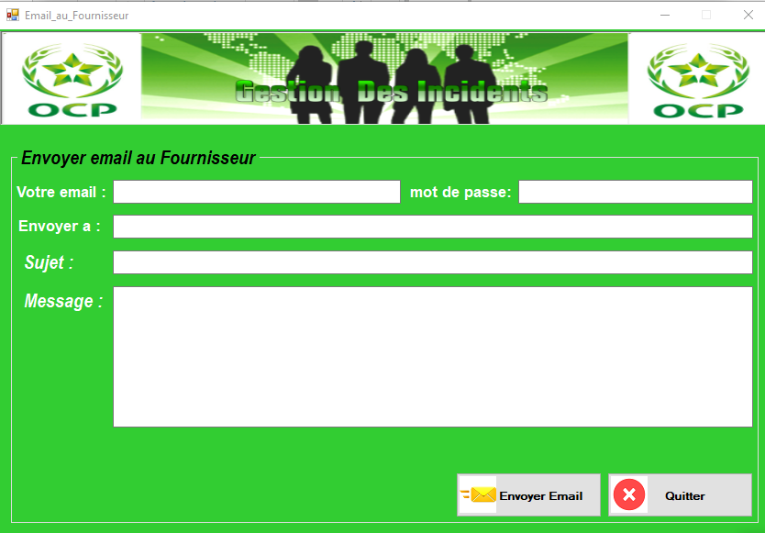

Et ensuite remplir cette forme de Fournisseur.

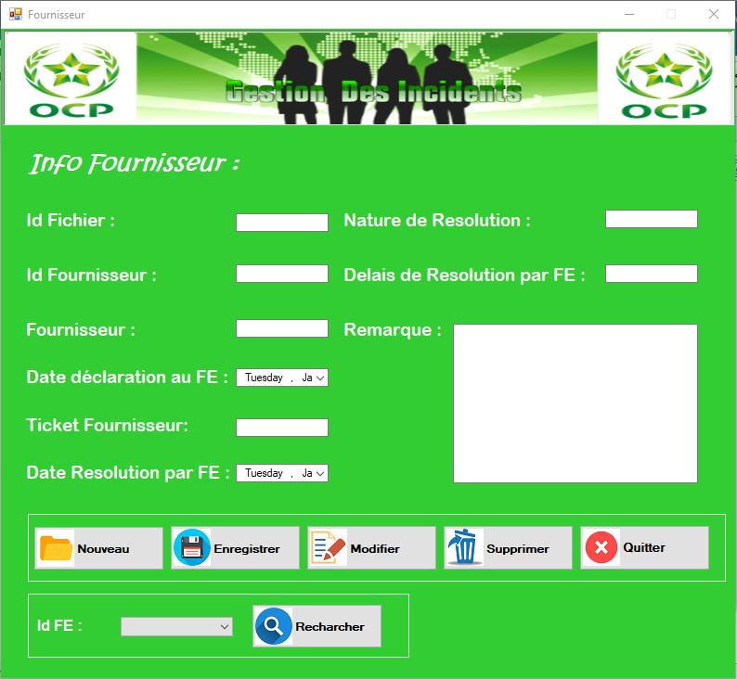

Informations fournisseur

Et la fin il faut exporter les donner vers l’Excel :

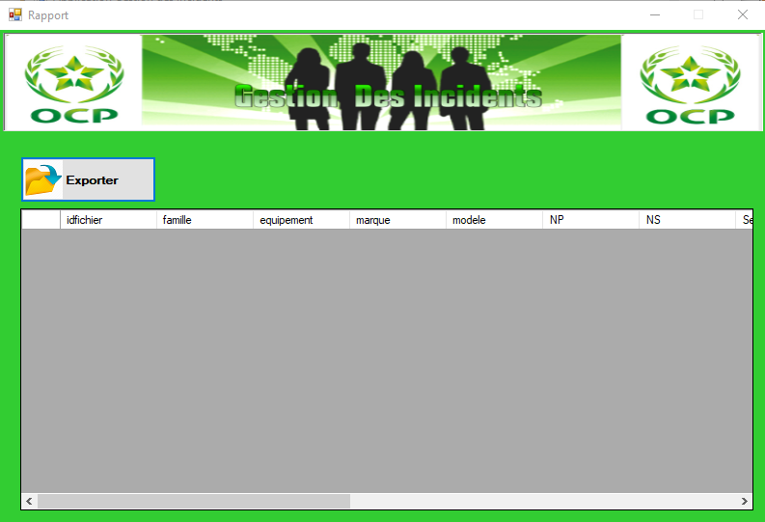

Si on clique sur le bouton exporter il va exporter les données sur une nouvelle page Excel

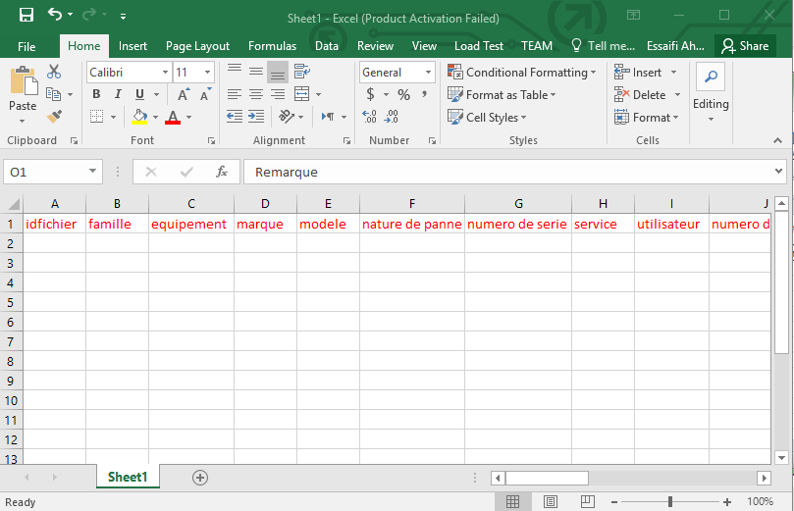

***Chapitre V:***

**Conclusion**

Pendant ce mois de stage, nous avons vraiment pris une expérience considérable dans le domaine de l’informatique et surtout en Programmation et en maintenance Informatique.

En plus de cela, nous avons vraiment vécu une période de professionnalité et de responsabilité dans Groupe OCP, et avec des encadrants qui m'a bien aidé et qui sont responsables, sérieux, et méritent tout le respect.

Je tiens encore à exprimer mes sincères remerciements et gratitudes à Mr AKRAM ABDEADIM.